Hayat Yayınları Tanıtım Bülteni
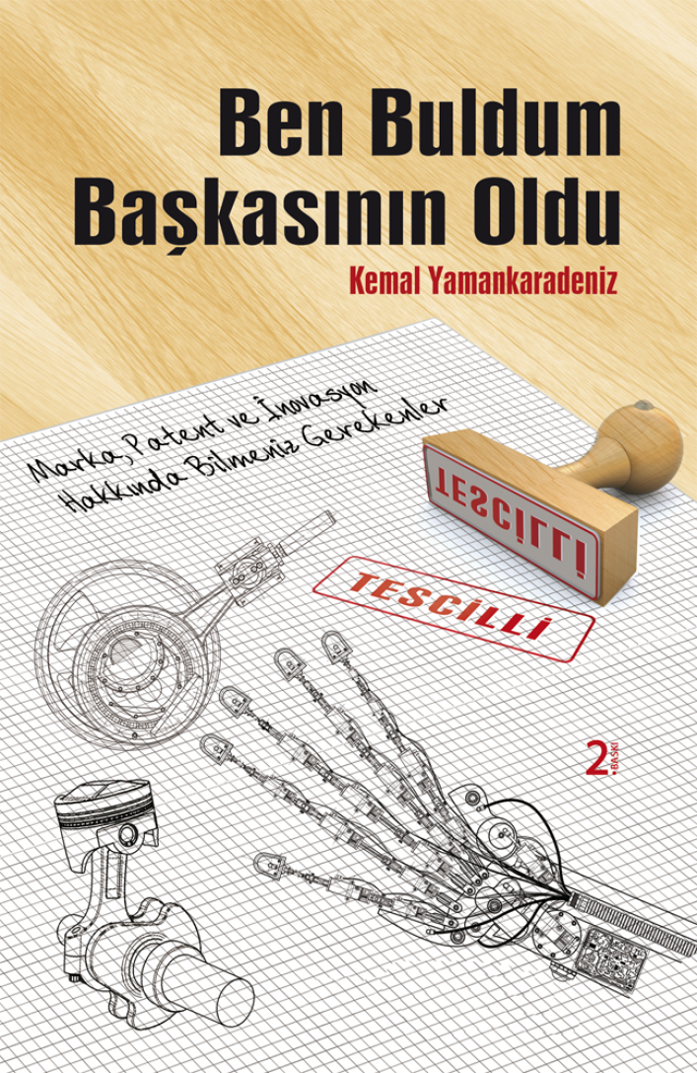 | Eser Adı: BEN BULDUM BAŞKASININ OLDU  Yazar Adı: Kemal Yamankaradeniz  Cilt Bilgisi:  Kitap Dili: Türkçe  Eser Tipi: Orjinal  İç Sayfa: HOLMEN SB 65  Kapak: BRISTOL 230  Yan Kapak: YOK  Selefon Türü: MAT SELEFON  Basım Tarihi: 2024  Sayfa Sayısı: 232  Kitap Boyutları: 15 X 22,5 mm  ISBN No: 9786051510316  Etiket Fiyatı: 390,00 TL
Kitap Tanıtım Yazısı : (Arka Kapak)

Fikrî hakların korunması ekonomik hayatın bir parçası hâline geldiğinde, gerçek ilerleme kaydedilmiş olacaktır. Fikrî hakların etkili korunmasının, ülkemizde taklitçiliğin önlenmesi ve katma değerli üretimin arttrılması açısından büyük bir önemi vardır. Araştırmaların sonucunda ortaya yenilik çıkartılması, hem firmaların hem de ülkenin zenginliğini arttıracaktır. "Komşu ne yaptıysa onu yaparım!" anlayışının artık çok gerilerde kaldığını düşünerek, " Ben yeni ne yapabilirim?" anlayışını benimseme vakti gelmiştir. Ulusal ve uluslararası rekabette söz sahibi olmak isteyen sanayicilerimiz, sadece rakip firmadan eleman transfer ederek sektördeki gelişmeleri takip edemez. Dünya ticaretinden pay almayı hedefleyenler bu yolları terk ederek ve Ar-Ge çalışmalarını tamamen yenilik yapmaya odaklayarak bunu başarabileceklerine inanmalıdır. Bundan sonra, sektörümüzde var olan patentleri inceleyerek çalışmaları yönlendirme anlayışı yeni iş modelimiz olmalıdır. Bu süreç bir günde gerçekleşmez, ancak kararlı ve devamlı uygulamayla bir yıl içerisinde ekibini kurmuş bir firma hâline dönüşmek mümkündür.
Bu kitap, göstereceği yönlendirmeler ışığında iş hayatınızda çığır açmanıza; farklılık oluşturmanıza ve yenilikler yapmanıza yardımcı olacak.
Kitabın detay sayfasına buradan ulaşabilirsiniz :
https://hayatyayinlari.com/kitaplar/kemal-yamankaradeniz-ben-buldum-baskasinin-oldu-1737.html
Hayat Yayınları



